**ĐỀ ÔN TẬP CHO HS F0,F1 TUÀN 30:**

**Bài 1:** Điều tra về số điểm của các học sinh trong một lớp người ta ghi lại bảng sau:

|  |  |  |  |  |  |  |  |  |  |
| --- | --- | --- | --- | --- | --- | --- | --- | --- | --- |
| 8 | 7 | 7 | 4 | 7 | 4 | 8 | 9 | 9 | 10 |
| 7 | 6 | 8 | 6 | 8 | 5 | 8 | 6 | 9 | 9 |
| 6 | 10 | 7 | 10 | 10 | 9 | 6 | 9 | 10 | 7 |

Hãy lập bảng tần số, tính trung bình cộng và tìm mốt của dấu hiệu.

**Bài 2:**  Cho đơn thức: C:\Users\Dell\AppData\Local\Temp\ksohtml12088\wps1.png

a) Thu gọn rồi xác định bậc, phần biến và hệ số của đơn thức P.

b) Tính giá trị của đơn thức P tại x2 = 1 ; y = 1

**Bài 3:**  Cho hai đa thức: P(x) = C:\Users\Dell\AppData\Local\Temp\ksohtml12088\wps2.png và Q(x) = C:\Users\Dell\AppData\Local\Temp\ksohtml12088\wps3.png

a) Hãy sắp xếp các đa thức P(x) và Q(x) theo lũy thừa giảm dần của biến.

b) Tính P(x) + Q(x) và Q(x) – P(x)

**Bài 4:**  Tìm nghiệm của các đa thức sau:

a) 4x + C:\Users\Dell\AppData\Local\Temp\ksohtml12088\wps5.png b) (5x – 3)(4x + 9)

**Bài 5:** Ba thành phố A, B, C là ba đỉnh của một tam giác vuông tại A. Thành phố A cách thành phố B 48 km và cách thành phố C 64 km (xem hình dưới). Người ta đặt trạm phát sóng ở thành phố C.Hỏi: để thành phố A và thành phố B đều nhận được tín hiệu từ trạm phát sóng thì trạm phát sóng phải có bán kính hoạt động là bao nhiêu?

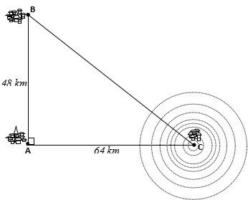

**Bài 6:** Cho ABC vuông tại A, lấy điểm M là trung điểm của BC. Vẽ MH vuông góc với AC ( H thuộc AC). Trên tia HM lấy điểm K sao cho MK = MH.

a) Chứng minh: MHC = MKB. Từ đó suy ra góc HKB là góc vuông.

b) Chứng minh: KH || AB và KB = AH

c) Chứng minh: MACcân

d) Gọi G là giao điểm của AM và BH. Chứng minh: GB + GC > 3GA